Temat: Sporządzanie potraw z warzyw strączkowych

- Zapiszcie sobie w zeszycie temat i zapoznajcie się z podstawowymi zasadami dotyczącymi obróbki warzyw strączkowych.
Warzywa strączkowe mogą być spożywane zarówno w postaci strąków jak i nasion (świeżych lub suchych). Nasiona są bogate w białko, węglowodany, witaminy z grupy B, błonnik i sole mineralne
Warzywa strączkowe świeże to: fasolka szparagowa, bób, groch cukrowy
Warzywa strączkowe suche to : groch, soja, fasola, soczewica, ciecierzyca
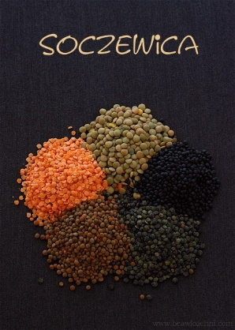
Groch cukrowy soczewica soja
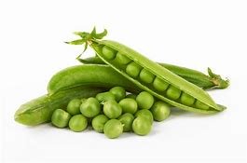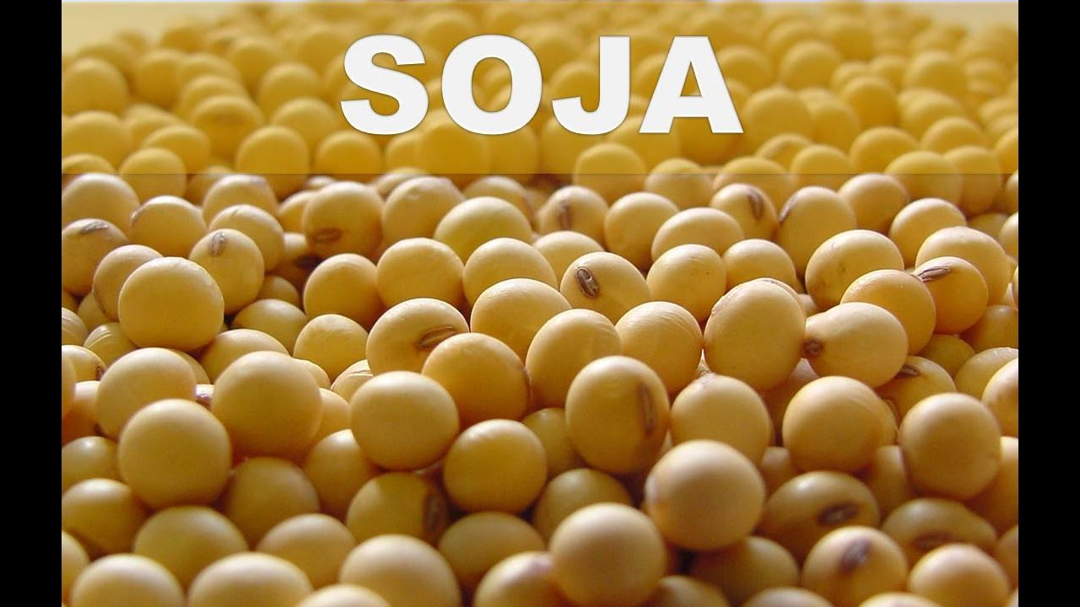

fasolka szparagowa bób groch
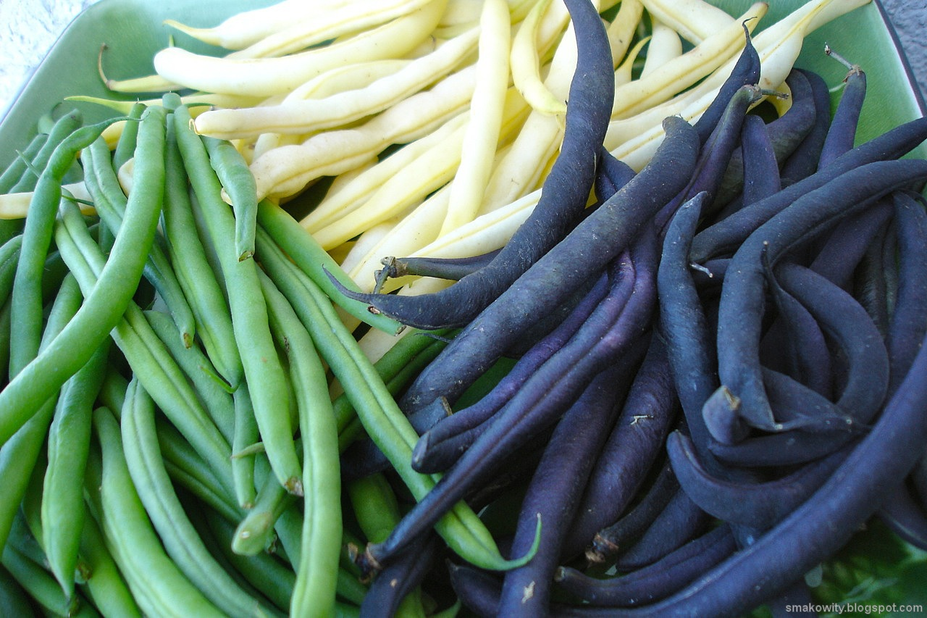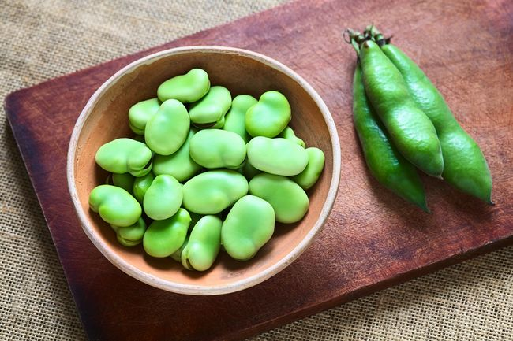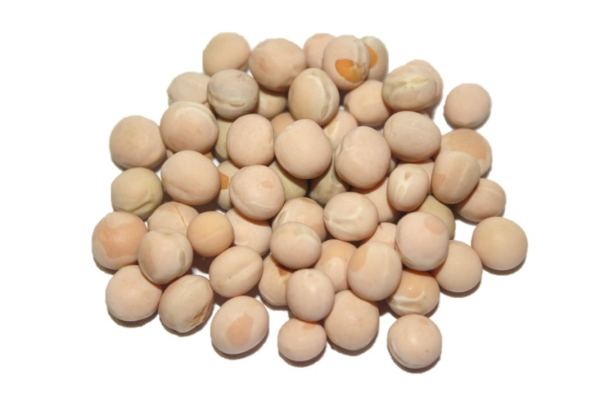
ciecierzyca
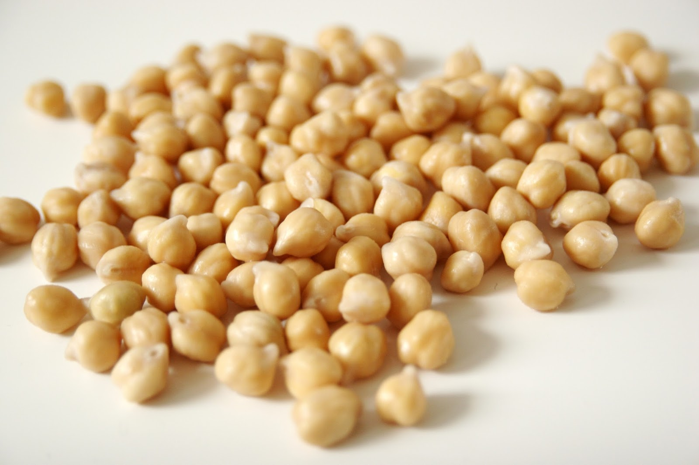

Obróbka wstępna:
Strąki fasoli szparagowej należy przebrać, zdjąć twarde włókna, umyć i odsączyć. Strąki grochu cukrowego przebiera się i myje. Nasiona warzyw suchych strączkowych po przebraniu płucze się i moczy w miękkiej, przygotowanej wodzie, przez 6-12 godz. lub zalewa wrzącą wodą i pozostawia się na 2-3 godz. Wodę, w której była moczona soja, wylewa się ze względu na gorzki smak i nieprzyjemny zapach.

Obróbka cieplna:
Warzywa strączkowe zielone np. groszek, wrażliwe na zmianę barwy, gotuje się w dużej ilości wrzącej wody w szerokich odkrytych garnkach w celu rozcieńczenia i odparowania kwasów organicznych. Nasiona suche gotuje się pod przykryciem w wodzie, w której się moczyły (wyjątek-soja). Sól dodaje się pod koniec gotowania. Nasion nie należy gotować z kwaśnymi dodatkami. Można je dodawać, gdy nasiona są już miękkie. Fasolę białą gotuje się z dodatkiem mleka, które poprawia kolor i podnosi wartość odżywczą potrawy.

